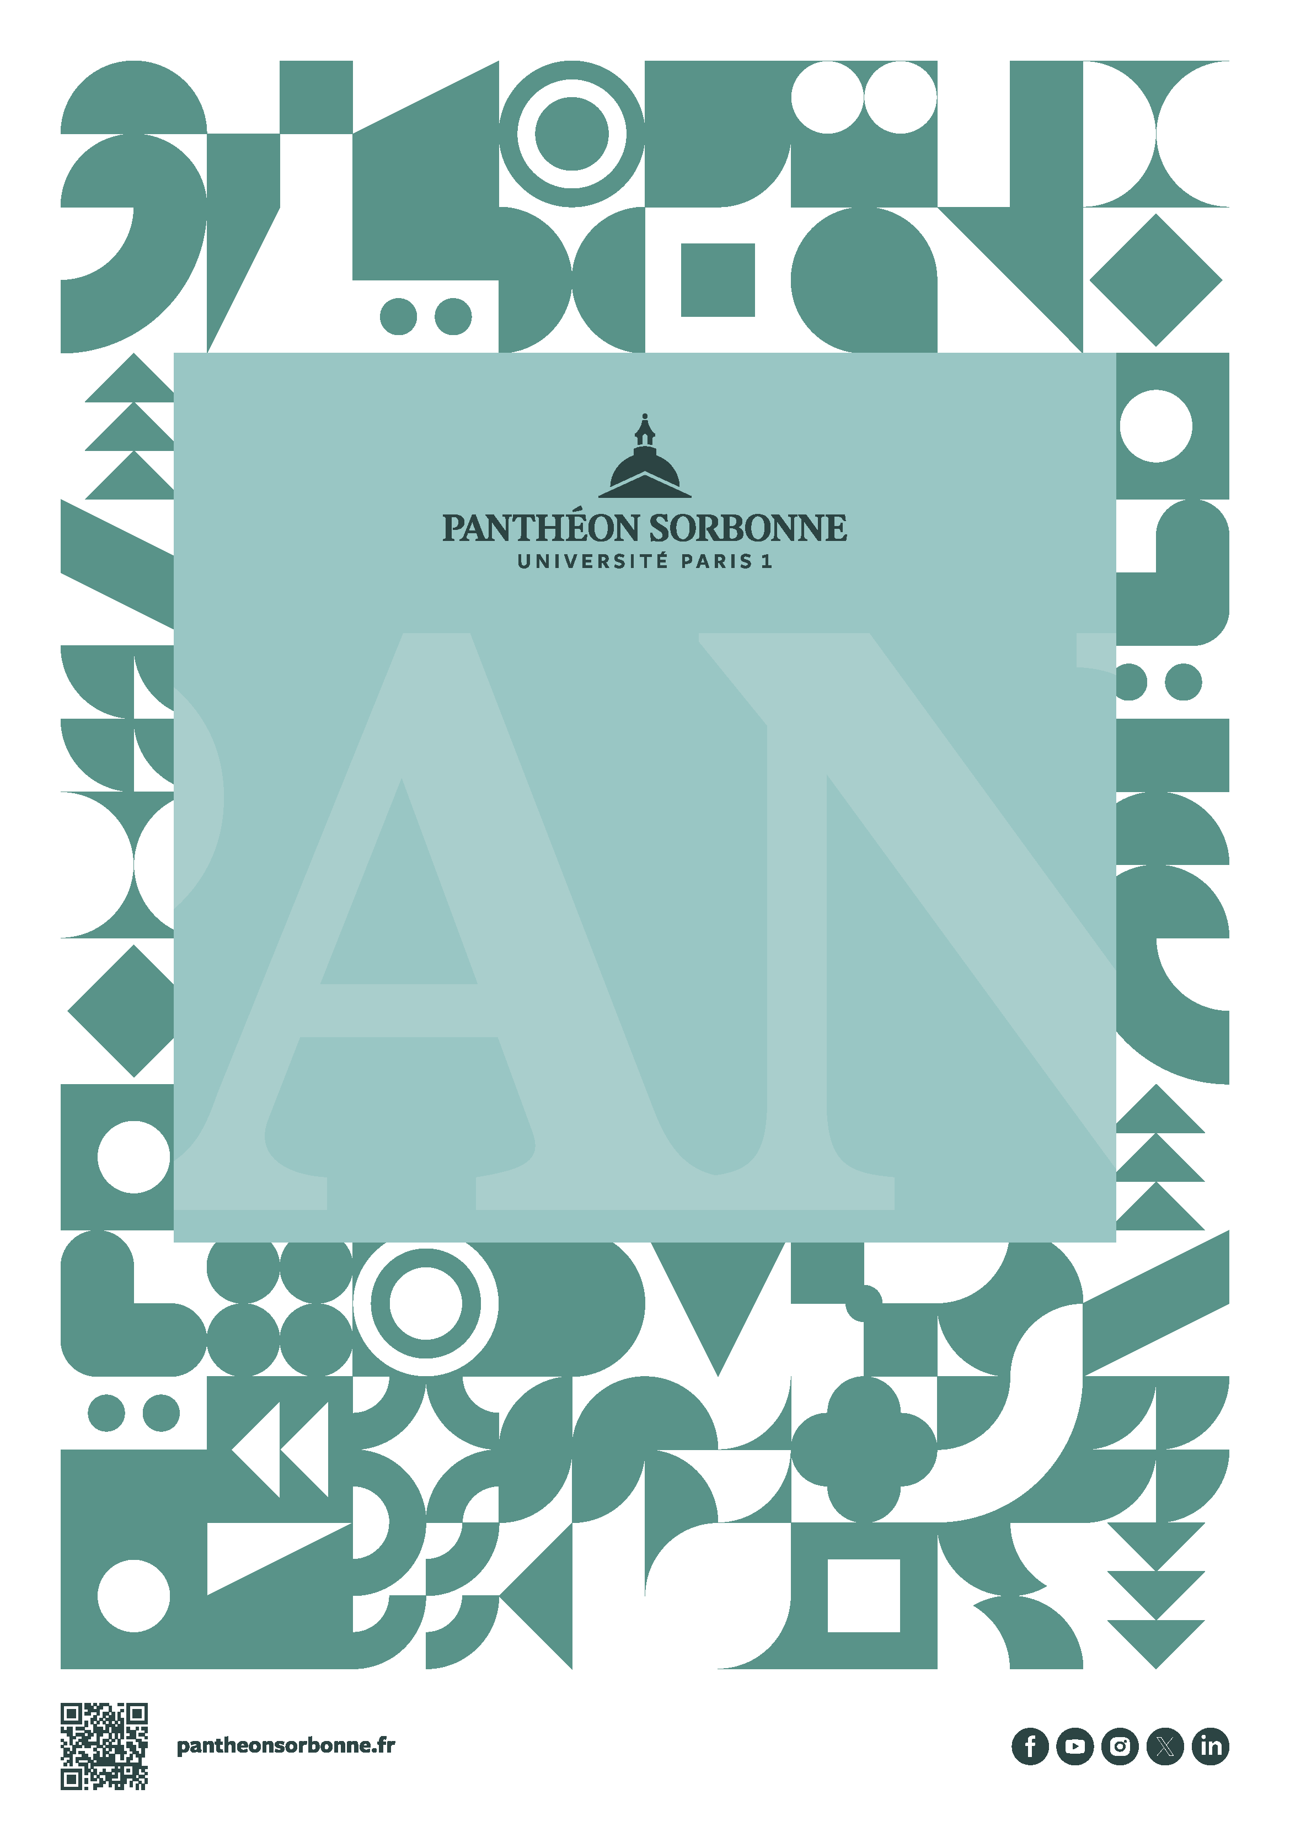
Mois du
développement durable

Quizz SORB’EAU
Résultat

Sensibilisation consommation plastique - eau

Le jeu se compose de deux blocs différents : un bloc plus scientifique (recyclage, émissions de gaz à effet de serre, industrie plastique, etc.) et un autre concernant directement la politique de Paris 1. Ceci est un premier jet, deux ou trois questions supplémentaires seront ajoutées (notamment sur la santé, et une question dont la réponse ne se trouvera que sur l’intranet de Paris 1).

BLOC I – Science

Question 1 - L’eau
Quand a lieu l’installation progressive de l’eau courante et d’évacuation des eaux usées à Paris ?
3. A partir de 1860

Question 2 - Plastique et milieux aquatiques
Quelle est l’estimation (en tonne) du rejet de micro plastique dans l’environnement pour 2060, faite par l’OCDE ?
2. 44 millions de tonnes

Question 3 - Plastique et milieux aquatiques
Selon la Commission européenne, quel est le pourcentage que représentent les objets plastiques dans l’ensemble des déchets marins ?
4. Entre 80 et 85%

Question 4 – Bilan carbone et énergie
En Europe, selon Eurostat, quel est le secteur d’activité qui participe le plus largement aux émissions de gaz à effet de serre ?
1. La combustion de carburant

Question 5 – Le recyclage du plastique
En France, en 2018, quel est le pourcentage de déchets plastiques recyclés ?
1. 24%
BLOC II – Paris 1 & Santé publique
Question 6 – Plan Vert
L’Université Paris 1 Panthéon-Sorbonne, via la direction du développement durable, a voté un Plan Vert. Ses axes définissent les lignes directrices du travail mené par l’Université en termes de développement durable. Quels sont ses axes ?
1. Gouvernance et stratégie
2. Enseignement et formation
3. Recherches et innovations
4. Politique sociétale
5. Environnement

Question 7 – Bibliothèques
Les bibliothèques de Paris 1 s’engagent pour l’environnement. Parmi ces propositions, laquelle n’est pas une action qu’elles peuvent mener en raison de notamment de leur budget ?
4. La rénovation énergétique des bâtiments de grande ampleur

Question 8 – Les étudiants dans le Développement durable à l’Université
Quel est le rôle des étudiants dans la politique de développement durable de l’Université Paris 1 Panthéon-Sorbonne ?
1. Ils peuvent interpeller la direction du développement durable, joignable à cette adresse : developpement.durable@univ-paris1.fr
2. Par le biais d’associations étudiantes, ils peuvent proposer des idées sur le sujet du développement durable, notamment pour le Mois du développement durable
3. Ils participent directement en tant que membres de la direction du développement durable
4. Ils peuvent assister à des ateliers, ainsi qu’à des conférences tout au long de l’année, comme pour les Séductions toxiques, mais aussi lors du Mois du développement durable qui aura lieu en mars 2025

Question 9 – L’aide santé pour les étudiants
À l’Université Paris 1 Panthéon-Sorbonne, il existe un Service de Santé étudiante. Quelles sont ses spécialités ?
1. Sport et nutrition
2. Aide psychologique
3. Santé sexuelle
4. Santé bucco-dentaire
5. Médecine générale

Question 10 – Santé, consommez de l’eau
Quel est le pourcentage de risque de développer un diabète de type 2 en buvant régulièrement des sodas, en comparaison d’une personne n’en buvant que rarement ?
4. 26%

